Упражнение: Нива на тестване и типове тестове
Упражнения и задачи към курса "QA Basics" @СофтУни

За ваше удобство, можете да попълвате решенията си в предоставения темплейт "03.Exercises-Template.docx".

Юнит тестване в реалния живот: Тестване на батерия
Дадени са ви няколко батерии 1,5V AA:
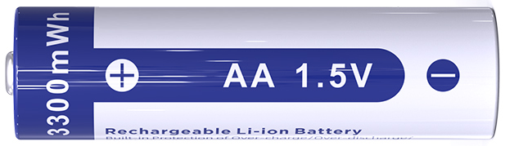
Как бихте могли да проверите дали батериите работят според очакванията?

Подсказки
- Проверете с волтметър или мултицет.
- Проверете размера на батерията (височина + диаметър). Съответства ли на стандарта за размер "AA"?
- Проверете напрежението на батерията: измерете напрежението с помощта на цифров мултиметър.
- Проверете физическото състояние на батерията: има ли повреди?
- Проверете етикетите на батерията. Точни ли са?
Попълнете в таблицата, какви тестове ще изпълните.


Юнит тестване в реалния живот: Тестване на крушка
Дадена ви е 1.5V крушка Е10:

Как можете да проверите дали работи според очакванията? Попълнете в таблицата, какви тестове
ще изпълните.

Юнит тестване в света на софтуера: Проверка на възрастта
Нека си представим функция за "проверка на възрастта" (AgeCheck). Функцията за проверка на възрастта ще намерите в "ExerciseApps.zip" архива, предоставен ви като ресурс. Разархивирайте на своя компютър. Отворете папката "age-check" и кликнете два пъти върху "age-check.html". Това ще стартира функцията във вашия браузер.
Функцията работи по следния начин:
- Ако възрастта е отрицателна, връща "грешка"(error)
- Ако възрастта е между 0.0 и 12.9 (вкл.) години, връща "дете"(child)
- Ако възрастта е между 13.0 и 19.9 (вкл.), връща "тийнейджър" (teenager)
- Ако възрастта е между 20.0 и 64.9 (вкл), връща "възрастен" (adult)
- Ако възрастта е между 65.0 и 149.9 (вкл.), връща "по-възрастен" (elder)
- Ако възрастта е равна или над 150.0, връща "грешка"(error)
Ето няколко примера:
- AgeCheck(5) child
- AgeCheck(19.5) teenager
- AgeCheck(20) adult
- AgeCheck(75.3) elder
- AgeCheck(-5) error
Какви биха били юнит тестовете за тази функция? Попълнете в таблицата тестовете, които ще изпълните.
Изпълнете тестове и докладвайте резултатите: pass / fail (успешно / неуспешно).

Подсказки
Помислете за тест случаи, с които да покриете всяка възможна възрастова група. Помислете за гранични случаи.

Юнит тестване в света на софтуера: Проверка на доходите
Нека си представим функция за проверка на дохода, предназначена да категоризира определен месечен доход в една от следните категории: "нисък", "среден", "висок".
Функцията за проверка на дохода ще намерите в "ExerciseApps.zip" архива, предоставен ви като ресурс. Разархивирайте на своя компютър. Отворете папката "income-check" и кликнете два пъти върху "income-check.html". Това ще стартира функцията във вашия браузер.
Функцията за проверка на доходите работи по следния начин:
- Ако доходът е по-малък от 1000.00, връща "нисък" (low)
- Ако доходът е между 1000.00 и 2999.99, връща "среден" (mid)
- Ако доходът е равен или по-голям от 3000.00, връща "висок"(high)
- Ако доходът е отрицателен, връща "грешка" (error)
Ето няколко примера:
- IncomeChecker(250) low
- IncomeChecker (1000) mid
- IncomeChecker(2300.70) mid
- IncomeChecker(7000) high
- IncomeChecker(-5) error
Какви биха били юнит тестовете за тази функция? Попълнете в таблицата тестовете, които ще изпълните.
Изпълнете тестовете и докладвайте резултатите: pass / fail (успешно / неуспешно).

* Интеграционно тестване в реалния свят: Запалване на крушката
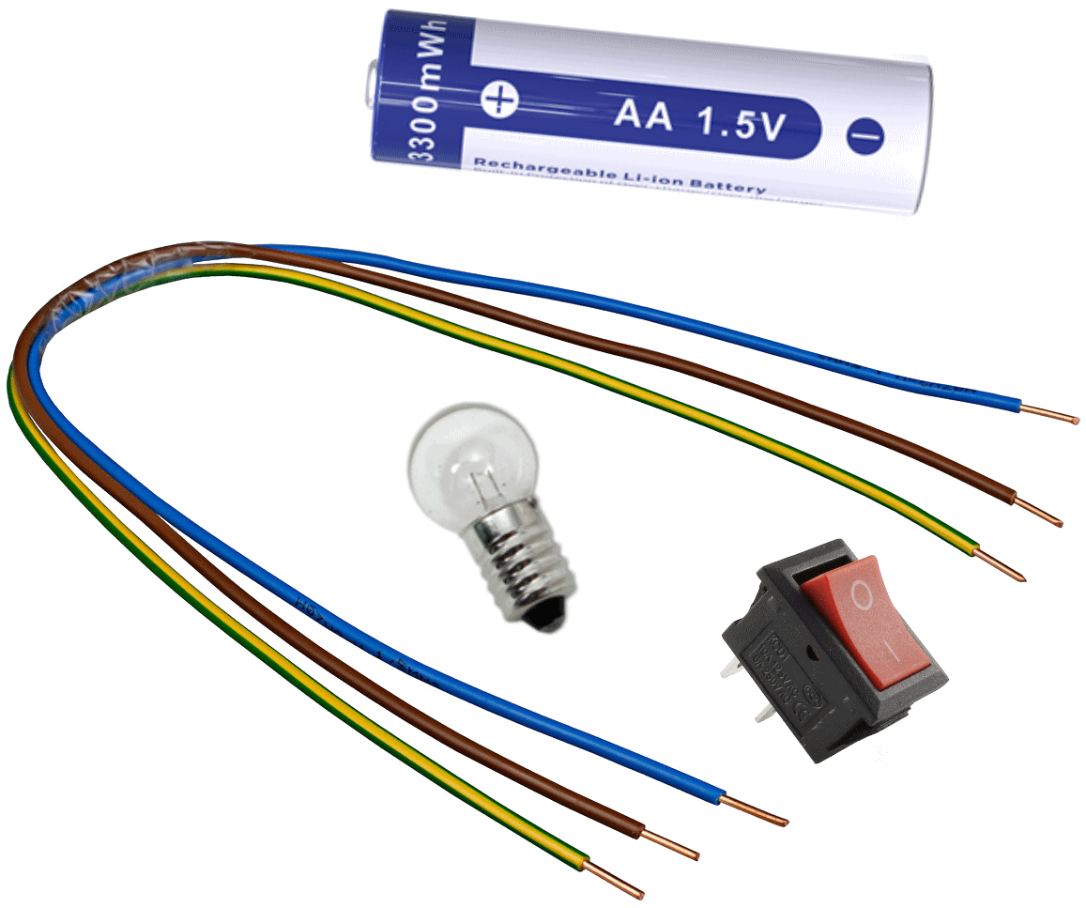
Дадени са ви се следните компоненти:
- 1.5V AA батерия
- 1.5V ел. крушка Е10
- Бутон за превключване
- Свързващи проводници
Всички компоненти вече са тествани поотделно и работят според очакванията.
Съставете интеграционни тестове, които да проверяват дали крушката, батериите, бутонът за превключване и проводниците работят правилно заедно като една електрическа верига.

Подсказки
Първият и най-прост интеграционен тест може да използва следната електрическа верига:
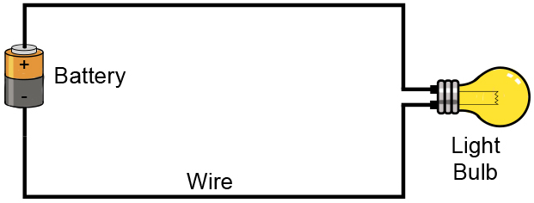
Вторият интеграционен тест може да включва бутона за превключване. Може да се използва следната електрическа верига:
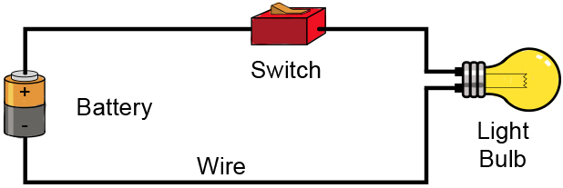
Тествайте и отрицателни случаи.

* Интеграционно тестване в софтуерния свят: Обяви
Предоставено ви е уеб приложение за публикуване на обяви. То се състои от:
- Начална страница (Home Page): показва всички публикувани обяви. Потребителят може да преглежда обявите по категории и/или по градове. За да публикува обява, потребителят трябва да е регистриран. Има бутони, чрез които потребителят да влезе или да се регистрира в приложението.
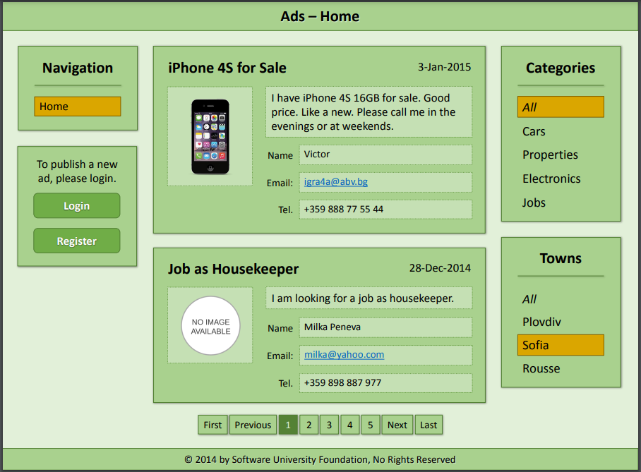
- Страница за влизане (Login Page): осъществява влизането на потребителите. Потребителят може да влезе, като предостави правилно потребителско име и парола. Има и линк към формата за регистрация.
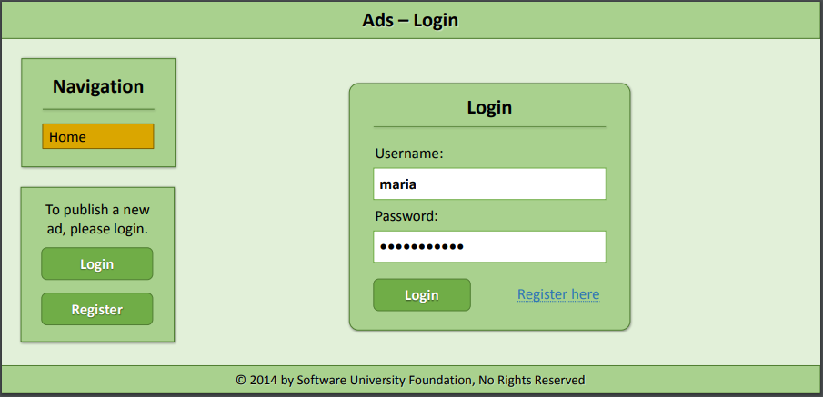
- Начална страница на потребителя (User Home Page): достъпна след успешно влизане в приложението показва всички публикувани обяви. Потребителят може да преглежда обявите по категории и/или по градове. Има потребителско поле за навигация с опции за публикуване на нова обява, за преглед на собствените публикувани обяви и за редактиране на личния профил. Има бутон "Изход".
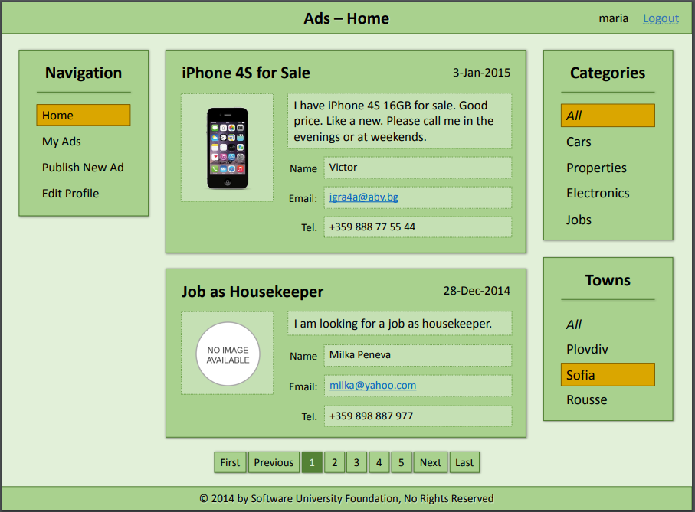
Горните страници са различни компоненти на приложението и вече са тествани поотделно. Вашата задача е да създадете интеграционни тестове, които проверяват дали горните 3 компонента работят правилно заедно.

Подсказки
- Можете да проверите дали след влизане началната страница на потребителя се показва правилно.
- Помислете какво трябва да се случи, ако някой се опита да влезе с невалидни потребителски данни.
- Помислете какво трябва да се случи след излизане.

* Интеграционно тестване в софтуерния свят: Кредитен риск
Разполагате с приложение за изчисляване на кредитния риск въз основа на възрастта и дохода на клиента.
Приложението ще намерите в "ExerciseApps.zip" архива, предоставен ви като ресурс. Разархивирайте на своя компютър. Отворете папката "credit-risk" и кликнете два пъти върху "credit-risk.html". Това ще стартира приложението във вашия браузер. То използва следните, вече съществуващи компоненти (функции):
- AgeCheck(age) child / teenager / adult / elder
- IncomeCheck(monthlyIncome) low / mid / high
Всички компоненти вече са тествани поотделно и работят според очакванията.
Кредитният риск се изчислява по следните формули:
- Възрастов риск =
  - дете 100%, тинейджър 60%, възрастен 10%, по-възрастен 20%
- Риск на дохода =
  - нисък 50%, среден 30%, висок 10%
- Кредитен риск =
  - възрастовРиск + рискНаДохода - (възрастовРиск * рискНаДохода)

- Age risk =
  - child 100%, teenager 60%, adult 10%, elder 20%
- Income risk =
  - low 50%, mid 30%, high 10%
- Credit risk =
  - ageRisk + incomeRisk - (ageRisk * incomeRisk)
Примери:
- Кредитният риск за 14-годишно лице със 700 месечен доход се изчислява по следния начин:
  - ПроверкаНаВъзрастта(14) тинейджър възрастовРиск = 60%
  - ПроверкаНаДохода(700) нисък рискНаДохода = 50%
  - Кредитен риск = 60% + 50% - (60% * 50%) = 110% - 30% = 80%
- Кредитният риск за 85-годишно лице с 1600 месечен доход се изчислява, както следва:
  - ПроверкаНаВъзрастта(85) по-възрастен възрастовРиск = 20%
  - ПроверкаНаДохода(1600) среден рискНаДохода = 30%
  - Кредитен риск = 20% + 30% - (20% * 30%) = 50% - 6% = 44%
- Кредитният риск за 30-годишно лице с 3500 месечен доход се изчислява, както следва:
  - ПроверкаНаВъзрастта(30) възрастен възрастовРиск = 10%
  - ПроверкаНаДохода (3500) висок рискНаДохода = 10%
  - Кредитен риск = 10% + 10% - (10% * 10%) = 20% - 1% = 19%
- Кредитният риск за 20-годишно лице с -50 месечен доход дава "грешка", тъй като доходът не може да бъде отрицателен.
Съставете интеграционни тестове, които проверяват дали калкулаторът за кредитния риск работи според очакванията. Попълнете в таблицата какви тестове ще изпълните.
Изпълнете тестовете и докладвайте резултатите: pass / fail (успешно / неуспешно).

Системно тестване в реалния живот: Фенерче
Дадено ви е класическо електрическо фенерче. Създайте набор от системни тестове, за да тествате устройството.

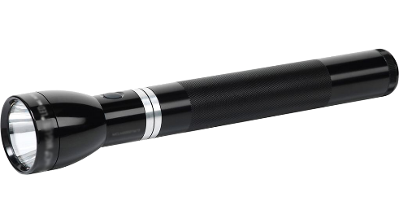
Подсказки
- Тествайте включване / изключване на светлината
- Тествайте смяната на батерията
- Пробна смяна на крушката
- Тествайте колко издържа батерията
- Тествайте разстоянието на осветяване
- Тест за устойчивост на удар
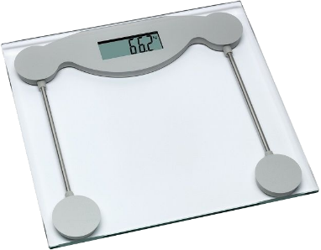
- Работа при висока/ниска температура

Системно тестване в реалния живот: Дигитален кантар
Даден ви е класически дигитален кантар за измерване на телесно тегло.
Съставете системни тестове, за да тествате устройството.

Системно тестване в софтуерния свят: Калкулатор на числа
Приложението "Калкулатор на числа" ще намерите в "ExerciseApps.zip" архива, предоставен ви като ресурс. Разархивирайте на своя компютър. Отворете папката " number-calculator " и кликнете два пъти върху "number-calculator.html". Това ще стартира приложението във вашия браузер.
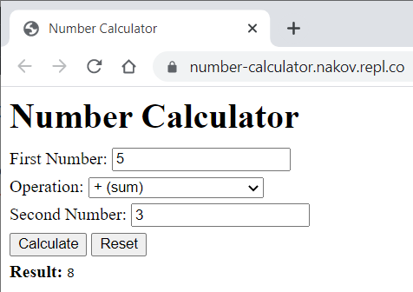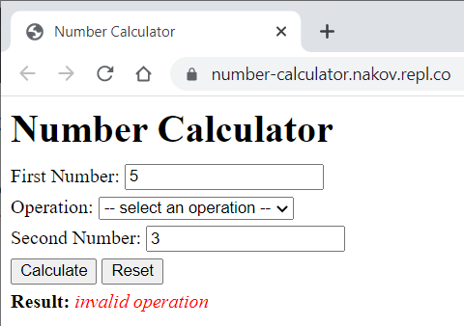
Създайте системни тестове, за да тествате приложението. Изпълнете тестовете и докладвайте резултатите: pass / fail (успешно / неуспешно).

Подсказки:
Можете да обмислите тестване с:
- Цели числа
- Десетични числа
- Експоненциални числа
- Безкрайност
- Много големи числа
- Много малки числа
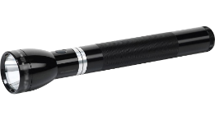
- Невалидни въведени данни
- Невалидни операции

Приемно тестване в реалния живот: Фенерче
Получавате класическо електрическо фенерче. Напишете тестове за приемане от крайния потребител. Как ще тествате устройството от гледна точка на клиента?

Подсказки:
- Клиентът може да вземе фенерчето, да включи / изключи светлината и да се увери, че работи.
- Клиентът може да провери доколко силна е светлината
- Клиентът може да провери колко лесно се сменят батериите.


Приемно тестване в реалния живот: Дигитален кантар
Даден ви е класически дигитален кантар за измерване на телесно тегло.
Напишете тестове за приемане от крайния потребител. Как ще тествате устройството от гледна точка на клиента?

Приемно тестване в софтуерния свят: Калкулатор на числа
Разполагате с приложението "Калкулатор на числа".  
Създайте тестове за приемане от крайния потребител. Изпълнете тестовете и докладвайте резултатите: pass / fail (успешно / неуспешно).

Функционални и нефункционални тестове: Фенерче
Разгледайте всички тестове, които сте съставили за фенерчето в предните упражнения (системно тестване и приемно тестване).
Можете ли да ги разделите на функционални и нефункционални?

